
COMMUNIQUÉ DE PRESSE
Pour diffusion immédiate

Au signal... on parle de sport avec Kéven Breton
Dès le 15 septembre, Canal M présente un nouveau magazine sportif, les vendredis à 11h30
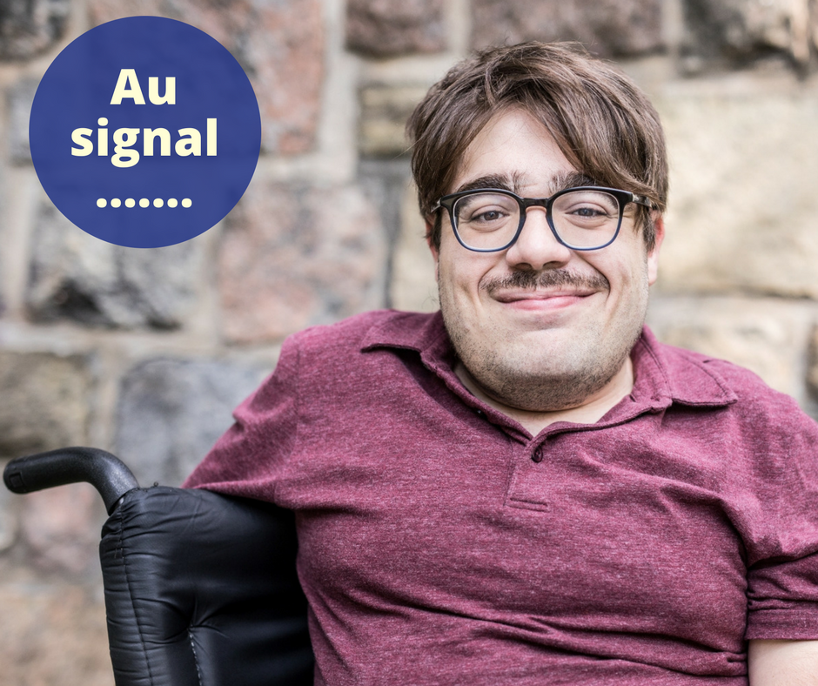

Montréal, le 11 septembre 2017- À compter du vendredi 15 septembre, de 11h30 à 12h, Canal M diffuse Au signal, un nouveau magazine qui se penchera sur la place du sport dans la société et sur la place du handicap dans le sport.
L’animateur Kéven Breton et ses invités vont analyser le sport sous toutes ses facettes, pour mieux comprendre son influence sur la société et sur l’inclusion des personnes en situation de handicap. Au Signal comprendra aussi un bulletin d’actualités sportives, où les auditeurs pourront notamment suivre les athlètes canadiens dans leur préparation vers les Jeux Paralympiques d'hiver.
À l’approche des Jeux Invictus qui seront présentés à Toronto du 23 au 30 septembre l’émission du 15 septembre sera consacrée au rôle du sport dans la réhabilitation psychologique et physique des militaires blessés. Le 22 septembre, on se penchera sur les méthodes à employer pour favoriser l’inclusion des élèves en situation de handicap dans les cours d’éducation physique et les activités parascolaires.
L’expression « Au signal » fait référence aux différents types de signaux de départ donnés en début de compétition et qui peuvent être sonores, tactiles ou visuels, en fonction des handicaps des athlètes. « Au signal » est donc à la fois un terme sportif et une méthode d’adaptation qui permet à tous de partir «sur un pied d’égalité».
L’animateur
Kéven Breton anime Ça me regarde sur les ondes d'AMI-télé. Ardent défenseur de l’accessibilité universelle, il a blogué sur le sujet pendant quelques années sur le site D’URBANIA. Mordu de sport, Kéven écrit et anime des discussions sur la plateforme Balle Courbe (RDS/URBANIA).
Au signal : les vendredis à 11h30 sur Canal M. En rediffusion à 15h et 18h, ainsi que les samedis 13h et dimanches 14h. Aussi disponible en baladodiffusion.

Canal M est diffusé à travers le Canada sur le câble, par satellite et sur canalm.vuesetvoix.com:
Bell (13 ou 949) ; Vidéotron Illico (577) ; Cablevision (990) ; CCAP (455) ; Cogeco (955) ; De Courcelles (972) ; Lambton (972) ; Rogers (659) ; Shaw Direct (777) ; Sogetel (972) ; Télé-Int-Tel (855) ; Telus (7797).

________________________

À propos de Canal M
Canal M, la radio de Vues et Voix, produit et diffuse annuellement plus de 1250 heures d’émissions de radio originales pour répondre aux besoins d’information des personnes en situation de handicap - des bulletins de nouvelles, des émissions d’information et des magazines de service et culturels.
A propos de Vues et Voix
Vues et Voix est un producteur de livres audio et une radio pour voir autrement. C’est un organisme à but non lucratif qui produit, depuis 1976, des livres sonores adaptés pour les personnes ayant une limitation visuelle, motrice ou d’apprentissage. Les livres sont disponibles gratuitement auprès du Service québécois du livre adapté (SQLA), de la Grande Bibliothèque. Sa radio Canal M offre une programmation axée sur l’actualité du handicap et l’accessibilité à l’éducation, à la santé, au travail et à la culture.
– 30 –



Renseignements :

Christiane Campagna
Responsable des communications
Canal M, la radio de Vues et Voix
ccampagna@vuesetvoix.com
514 282-1999, poste 221

